CARTA DE APROVAÇÃO DE TCC

Eu, Prof.(a) Dr.(a) Maria Isabel Moura Nascimento, orientador(a) do Trabalho de Conclusão de Curso intitulado O JORNAL “A GAZETA DO POVO” E O RETRATO DO JOVEM NEGRO: LEVANTAMENTO DESSA REPRESENTAÇÃO FEITA NAS PUBLICAÇÕES DO JORNAL NO PARANÁ e desenvolvido por . HEMILI TAYNARA MARUIM, declaro que o relatório foi aprovado pela banca examinadora, composta pelos(as) professores(as) Prof.ª. Dra. Renata Lopes SilvaUEPG/Membro; Prof.ª. Dra. Lucia Mara Padilha-UEPG/Membro, no dia 04 de Abril de 2022, com nota 10,0. Os membros da banca recomendaram que o trabalho tenha continuidade no mestrado.

Ponta Grossa, 11 de abril de 2022.

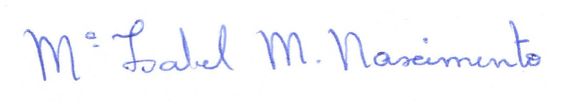
__________________________________
Prof.(a)Dr. Maria Isabel Moura Nascimento
Departamento de.Educação
(Presidente da banca)

